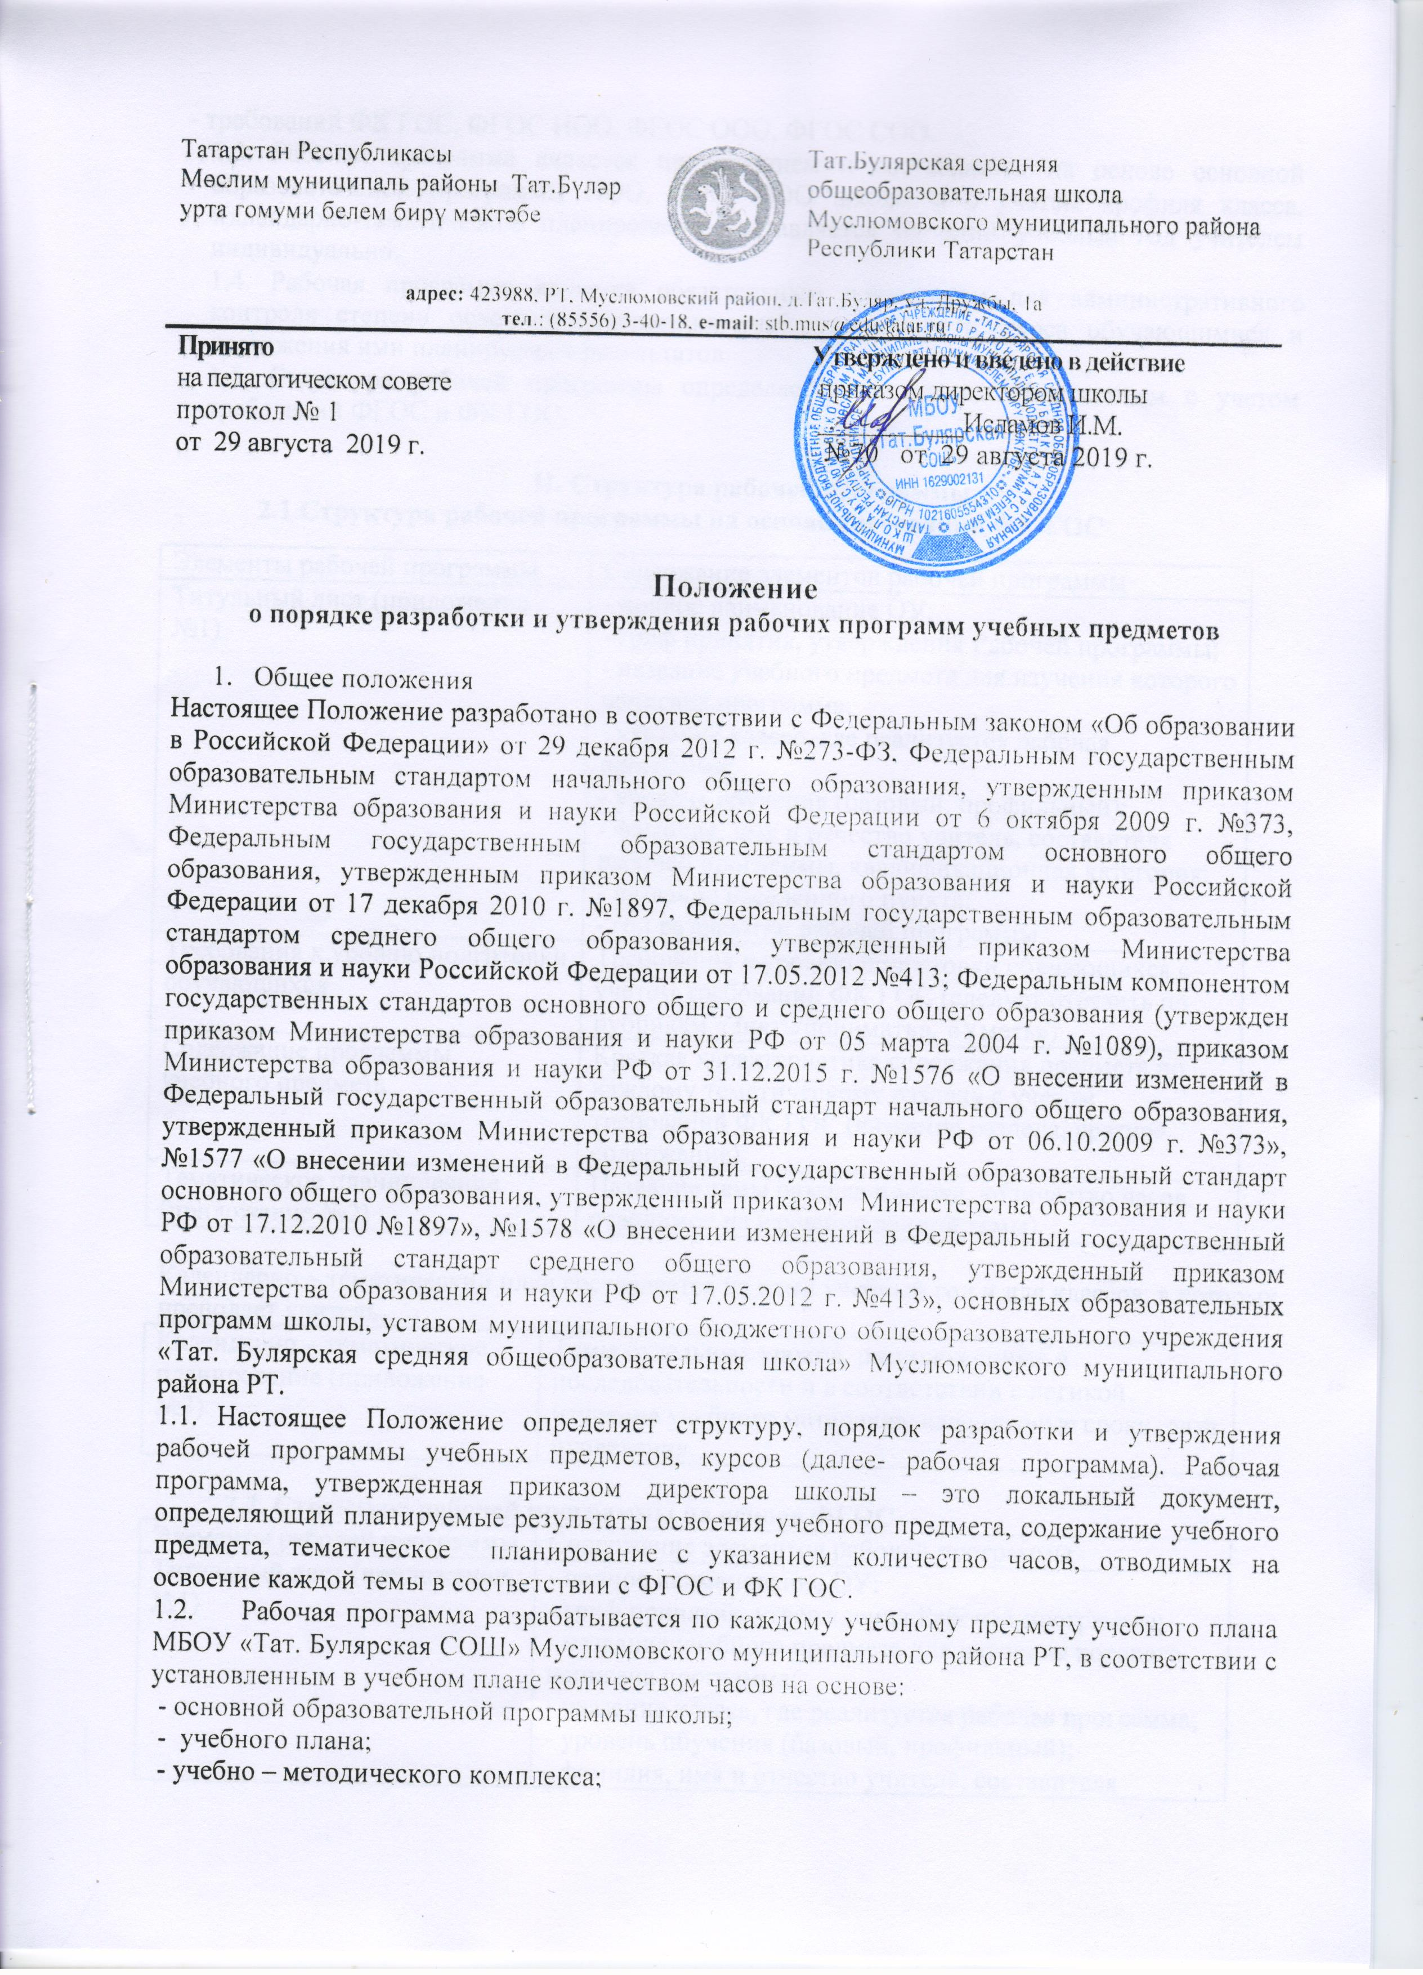

- требований ФК ГОС, ФГОС НОО, ФГОС ООО, ФГОС СОО.
1.3. Рабочая программа является приложением и составляется на основе основной образовательной программы НОО, ООО, СОО школы и с учетом профиля класса. Календарно-тематическое планирование составляется на один учебный год учителем индивидуально.

1.4. Рабочая программа является обязательным документом для административного контроля степени освоения содержания учебного предмета, курса обучающимися и достижения ими планируемых результатов.

1.5. Структура рабочей программы определяется настоящим Положением с учетом требований ФГОС и ФК ГОС.

- Структура рабочей программы
2.1 Структура рабочей программы на основе требований ФК ГОС
Элементы рабочей программы | Содержание элементов рабочей программы
Титульный лист (приложение №1) | - полное наименование ОУ;  - гриф принятия, утверждения Рабочей программы;  - название учебного предмета для изучения которого написана программа;  - указание класса, где реализуется рабочая программа;  - уровень обучения (базовый, профильный);  - фамилия, имя и отчество учителя, составителя рабочей программы, квалификационная категория;  - название населенного пункта;  - год разработки рабочей программы
Требования к уровню подготовки обучающихся | Требования к уровню подготовки обучающихся с учетом требований ФК ГОС (следует отразить по рубрикам «Знать/понимать», «Уметь»)
Содержание программы учебного предмета | Краткая характеристика содержания предмета по каждому тематическому разделу с учетом требований ФК ГОС (название раздела, краткое содержание).
Тематическое планирование (приложение №2) | Название темы раздела и урока, количество часов, отводимое на изучение данной темы)

Календарно – тематический план составляется на один учебный год и для классов, в которых преподает учитель.
Календарно – тематическое планирование (приложение №3) | Темы отдельных уроков, расположенных в последовательности и в соответствии с логикой изучения учебного материала, календарные сроки, дата проведения.

2.2. Структура рабочей программы на основе ФГОС
Элементы рабочей программы | Содержание элементов рабочей программы
Титульный лист (приложение №1) | - полное наименование ОУ;  - гриф принятия, утверждения Рабочей программы;  - название учебного предмета для изучения которого написана программа;  - указание класса, где реализуется рабочая программа;  - уровень обучения (базовый, профильный);  - фамилия, имя и отчество учителя, составителя рабочей программы, квалификационная категория;  - название населенного пункта;  - год разработки рабочей программы
Планируемые результаты изучения учебного предмета | - предметные, метапредметные, личностные результаты освоения конкретного учебного предмета, в соответствии с требованиями ФГОС (приводятся в блоках «Выпускник научится», «Ученик получит возможность научиться) (в табличной или словесной форме)
Содержание учебного предмета | - перечень и название раздела и тем;  - краткое содержание учебной темы.
Тематическое планирование (приложение№4) | Название темы раздела и темы урока, количество часов, отводимое на изучение данной темы

Календарно – тематический план составляется на один учебный год и для классов, в которых преподает учитель.
Календарно – тематическое планирование (приложение №5) | - перечень разделов, тем и последовательность их изучения;  - тема урока;  - количество часов;  - дата проведения (план/факт.)

2.3. Структура программы курсов внеурочной деятельности (ФГОС)
Элементы рабочей программы по внеурочной деятельности | Содержание элементов рабочей программы по внеурочной деятельности
Титульный лист (приложение №6) | - название программы;  - направление развития личности школьника;  - возраст обучающихся;  - разработчик программы;  - название населенного пункта;  - год разработки рабочей программы.
Планируемые результаты освоения курса внеурочной деятельности | Предметные, метапредметные, личностные результаты освоения курса по внеурочной деятельности;
Содержание курса внеурочной деятельности | - перечень и название раздела и тем курса;  - краткое содержание учебной темы;
Тематическое планирование (приложение №7) | - название разделов;  - тема занятий;  - количество часов;  - основные формы организации учебных занятий

2.5 Структура программы элективных курсов (ФК ГОС)
Элементы рабочей программы элективных курсов | Содержание элементов рабочей программы элективных курсов
Титульный лист (приложение №8) | - полное наименование ОУ;  - гриф принятия, утверждения рабочей программы;  - название программы;  - класс;  - разработчик программы;  - название населенного пункта;  - год разработки рабочей программы
Требования к уровню подготовки обучающихся | Требования к уровню подготовки обучающихся с учетом требований ФК ГОС
Содержание элективного курса | - перечень и название раздела и тем курса;  - краткое содержание учебной темы;
Тематическое планирование (приложение №9) | - название разделов,  - тема занятий;  - количество часов

Календарно-тематический план составляется на один учебный год и для классов, в которых преподает учитель.
Календарно – тематическое планирование (приложение №3) | Темы отдельных уроков, расположенных в последовательности и в соответствии с логикой изучения учебного материала, календарные сроки, дата проведения.

2.6 Структура программы курса предпрофильной подготовки (ФГОС)
Элементы рабочей программы | Содержание элементов рабочей программы
Титульный лист  (Приложение №10 | - полное наименование ОУ;  - гриф принятия, утверждения рабочей программы;  - название курса;  - указание класса, где реализуется программа;  - фамилия, имя и отчество учителя, составителя программы, квалификационная категория;  - название населенного пункта;  - год разработки программы.
Планируемые результаты изучения курса | - предметные, метапредметные, личностные результаты освоения конкретного учебного курса, в соответствии с требованиями ФГОС (приводятся в блоках «Выпускник научится», «Ученик получит возможность научиться) (в табличной или словесной форме)
Содержание курса предпрофильной подготовки | - перечень и название раздела и тем курса;  - краткое содержание учебной темы;
Тематическое планирование  (Приложение №11) | - название разделов;  - тема урока;  - количество часов

Календарно-тематический план составляется на один учебный год и для классов, в которых преподает учитель.
Календарно – тематическое планирование (приложение №3) | - перечень разделов, тем и последовательность их изучения; тема урока,  - количество часов;  - дата проведения (план/факт)

Ш. Порядок рассмотрения и утверждения рабочей программы

3.1. Рабочая программа принимается педагогическим советом на уровень образования, а календарно-тематическое планирование утверждается ежегодно в начале учебного года (до 1 сентября текущего года) и утверждается приказом директора школы.

3.2. Учитель представляет рабочую программу на заседание методического объединения учителей-предметников на предмет соответствия установленным требованиям ФГОС, ФК ГОС.

3.3. Рабочую программу представляют на согласование заместителю директора по учебно-воспитательной работе. Заместитель директора школы в титульном листе под грифом «Согласовано» ставит дату, подпись.

3.4. Педагогу, отсутствующему в течение года по уважительной причине (болезнь, курсовая подготовка и др.) необходимо скорректировать прохождение программного материала по предмету, курсу и зафиксировать в календарно-тематическом планировании в разделе «дата урока – по факту». Все изменения, дополнения, вносимые педагогом в рабочую программу в течение учебного года, должны быть согласованы и утверждены заместителем директора, курирующего данный предмет.

3.5. Утвержденные рабочие программы предметов, курсов являются составной частью основной образовательной программы школы, входят в обязательную нормативную локальную документацию школы.

3.6. Администрация школы осуществляет контроль реализации рабочих программ в соответствии с планом внутришкольного контроля, мониторингом качества образования.

3.7. Педагогический работник несет ответственность в установленном законодательством Российской Федерации порядке (п. 1 ст. 48 Закона «Об образовании в Российской Федерации» от 29.12.12 № 273) за реализацию в полном объеме преподаваемых учебных предметов, курсов, в соответствии с утвержденной рабочей программой.

3.8. Школа несет ответственность в установленном законодательством Российской Федерации порядке (п. 7 ст. 28 Закона «Об образовании в Российской Федерации» от

29.12.12 № 273) за реализацию не в полном объеме образовательных программ в соответствии с учебным планом.

IV. Оформление и хранение рабочих программ
4.1. Рабочая программа оформляется в электронном и печатном варианте.

4.2. Печатная версия рабочей программы, календарно-тематических планов хранятся у заместителя директора.

4.3. С целью включения в содержательный раздел ООП (по уровням общего образования) перечня реализуемых рабочих программ, разработчик рабочей программы готовит в электронном виде аннотацию, где указывается:
- название рабочей программы;

- срок, на который разработана рабочая программа;

4.4. Печатная версия рабочей программы дублирует электронную версию.

V. Порядок внесения изменений в рабочую программу

5.1. Корректировка рабочей программы может быть осуществлена посредством:
- укрупнения дидактических единиц;

- сокращения часов на проверочные работы;

5.2. Не допускается уменьшение объема часов за счет полного исключения тематического раздела из программы.

Приложение №1
Титульный лист (формат альбомный)

Муниципальное бюджетное общеобразовательное учреждение
«Тат. Булярская средняя общеобразовательная школа» Муслюмовского муниципального района Республики Татарстан

Рассмотрена на заседании ШМО Принята Согласована Утверждена и введена в действие
Протокол №_ от _._._ решением педагогического заместителем директора по УВР приказом директора школы
Руководитель ШМО совета протокол №_ _______Р.Ш. Мирсаяпова _____ И.М. Исламов
______/ФИО/ от _._._ №_ от _._._

Рабочая программа учебного предмета
«____________»
для __-__ классов
(базовый/профильный уровень)

Разработана
учителем (учителями),
ФИО

д. Тат. Буляр
__ год

Приложение №2
Тематическое планирование по ФК ГОС

№ | Название темы раздела и темы урока | Количество часов

Приложение №3
Календарно – тематическое планирование по ФК ГОС

№ | Название темы раздела и темы урока | Количество  часов | Дата план. проведения | Дата факт. проведения

Приложение №4

Тематическое планирование по ФГОС

№ | Название темы раздела и темы урока | Количество часов

Приложение №5
Календарно – тематическое планирование по ФГОС

№ | Название темы раздела и темы урока | Количество  часов | Дата план. проведения | Дата факт. проведения
Приложение №6
Титульный лист элективного курса

Муниципальное бюджетное общеобразовательное учреждение
«Тат. Булярская средняя общеобразовательная школа» Муслюмовского муниципального района Республики Татарстан

Рассмотрена на заседании ШМО Принята Согласована Утверждена и введена в действие
Протокол №_ от _._._ решением педагогического заместителем директора по УВР приказом директора школы
Руководитель ШМО совета протокол №_ _______Р.Ш. Мирсаяпова _____ И.М. Исламов
______/ФИО/ от _._._ №_ от _._._

Рабочая программа элективного курса
по _____________
для _ класса

Разработана
учителем (учителями),
ФИО

д. Тат. Буляр
_год

Приложение №7
Тематическое планирование элективного курса

№ | Название темы раздела и темы урока | Количество часов

Приложение №8
Титульный лист внеурочной деятельности

Муниципальное бюджетное общеобразовательное учреждение
«Тат. Булярская средняя общеобразовательная школа» Муслюмовского муниципального района Республики Татарстан

Рассмотрена на заседании ШМО Согласована Утверждена приказом
Протокол №_ от _._.20_ заместитель директора по УР директора школы
Руководитель ШМО _______Р.Ш. Мирсаяпова _____ И.М. Исламов
______/ФИО/ №_ от _._.20_

Рабочая программа внеурочной деятельности
«____________»

Направление деятельности:______________
Возраст школьников: ____ лет
Разработана
учителем,
ФИО

д. Тат. Буляр
__год
Приложение №9

Тематическое планирование по внеурочной деятельности

№ | Название раздела и тема занятия | Количество часов | Основные формы

Приложение №10
Муниципальное бюджетное общеобразовательное учреждение
«Тат. Булярская средняя общеобразовательная школа» Муслюмовского муниципального района Республики Татарстан

Рассмотрена на заседании ШМО Согласована Утверждена приказом
Протокол №_ от _._.20_ заместитель директора по УР директора школы
Руководитель ШМО _______Р.Ш. Мирсаяпова _____ И.М. Исламов
______/ФИО/ №_ от _._.20_

Рабочая программа по курсу предпрофильной подготовки
«Моя профессия»
для ___класса

Разработана
учителем,
ФИО
д. Тат. Буляр
__ год

Приложение №11
Тематическое планирование по курсу предпрофильной подготовки

№ | Название темы раздела и темы урока | Количество часов

